

本科实验报告

课程名称： 算法设计与分析

实验项目： 算法设计与分析实验

实验地点： 文商楼504

专业班级： 信息管理与信息系统一班 学号： 23124426

学生姓名： 张栩豪

指导教师： 喻钢

2024年 10月 17 日

实验名称 | 树和二叉树的存储与控制
实验目的
1、掌握图的存储；
2、掌握图的遍历算法。
实验内容
1、编写一个程序，建立如下带权图的邻接表，并输出：（验证性实验）
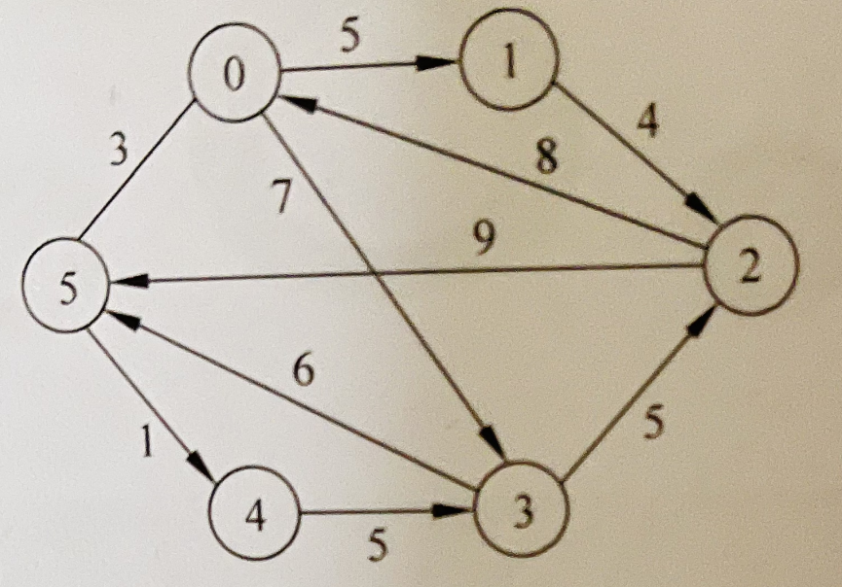
2、编写一个程序，基于题目1的图结构及其邻接表存储，实现图的深度优先遍历并输出：（验证性实验）
实验环境
程序设计语言：C++
编程工具：microsoft visual studio 2010
运行结果（截屏）
1：建立如下带权图的邻接表，并输出：
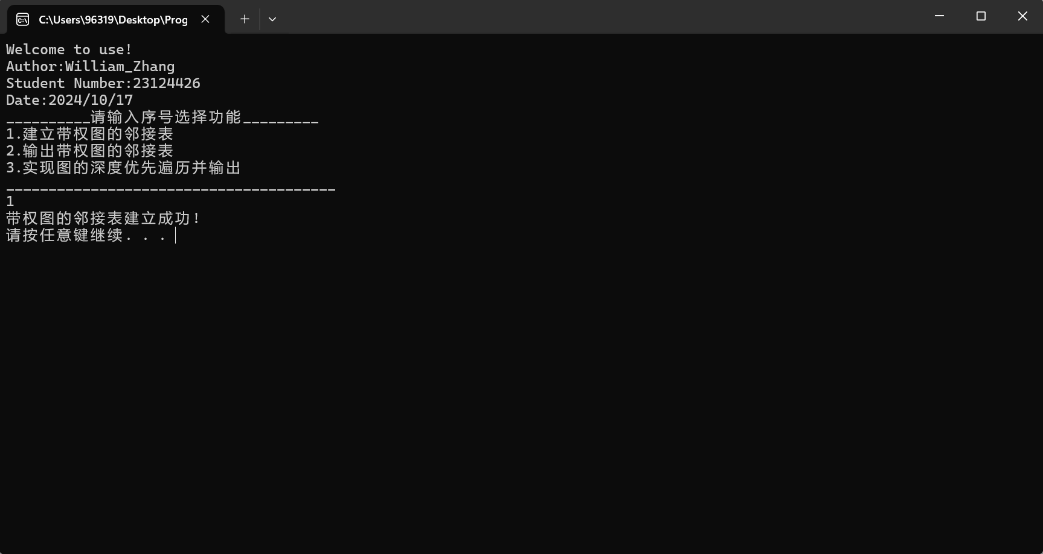
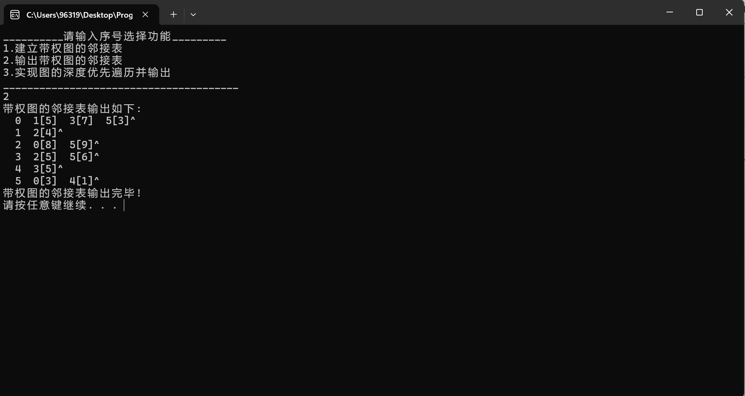
2：基于题目1的图结构及其邻接表存储，实现图的深度优先遍历并输出：
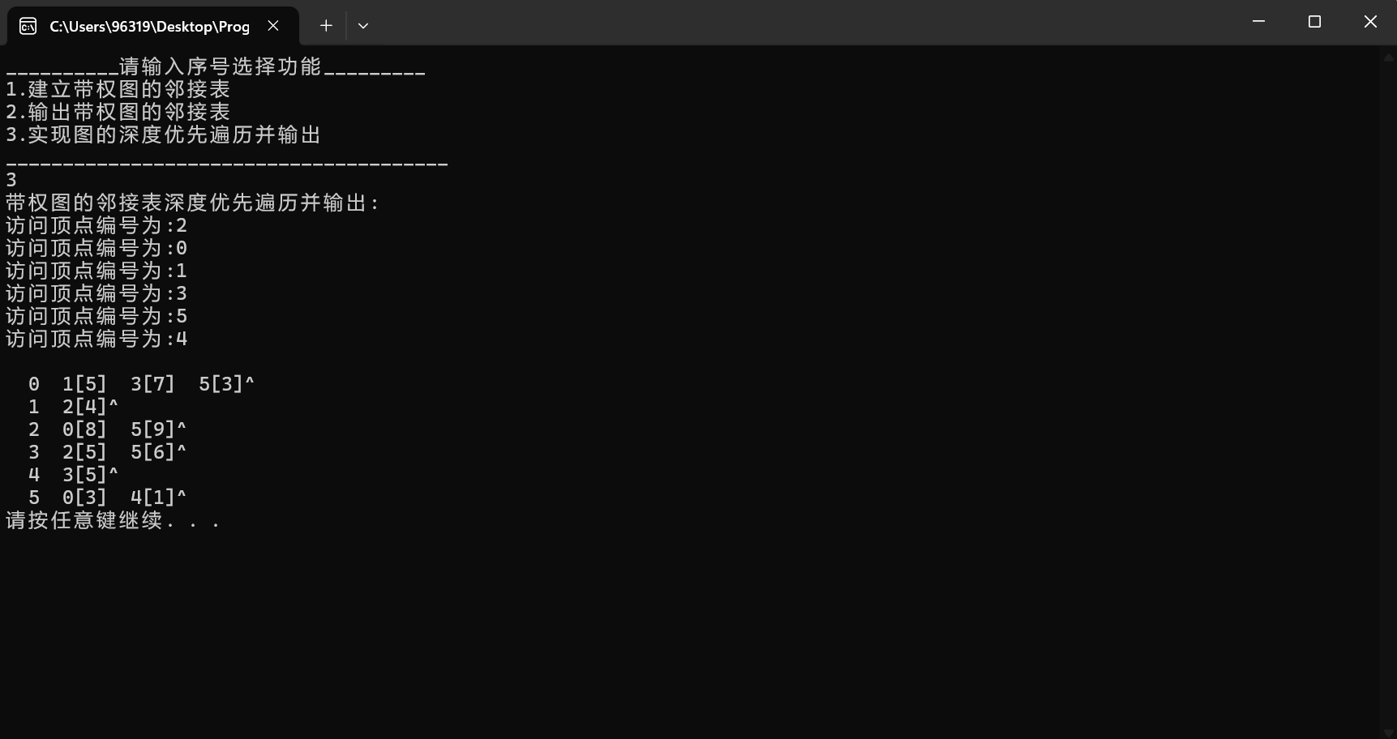
分析体会(复杂性分析&程序的优劣&改进)
建立带权图的邻接表及深度优先遍历
复杂性分析：
- 建立邻接表：
  - 时间复杂度：O(V + E)，其中 V 是顶点数，E 是边数。这是因为我们需要遍历每个顶点和每条边来构建邻接表。
- 深度优先遍历（DFS）：
  - 时间复杂度：O(V + E)，因为 DFS 需要访问每个顶点一次和每条边一次。
程序的优劣：
优点：
- 直观性：邻接表的表示方法直观地展示了图的结构，便于理解和操作。
- 灵活性：可以轻松地添加、删除顶点和边，适合动态图的操作。
- 遍历效率：DFS 算法能够系统地访问图中的每个顶点，适合寻找路径、检测环等任务。
缺点：
- 空间消耗：邻接表可能会占用较多的内存空间，尤其是当图较为稀疏时。
- 递归调用：DFS 使用递归调用，可能会导致栈溢出，尤其是在深度较大的图中。
- 重复访问：在无向图中，DFS 可能会多次访问同一条边，导致效率降低。
改进：
- 优化存储：对于稀疏图，可以考虑使用更高效的存储结构，如邻接表的压缩存储或使用边集数组。
- 非递归DFS：使用迭代方法实现 DFS，以减少递归带来的栈空间消耗。
- 路径压缩：在 DFS 过程中，可以对已访问的路径进行压缩，减少不必要的重复访问。
- 错误处理：增强输入验证和错误处理，确保图的构建和遍历过程中的鲁棒性。

